親密關係工作坊
將婚伴侶課程

「經營婚姻」是可以預備的！
在準備結婚的過程中，不是只有籌備婚禮，
更重要的是心理上的預備、充實自己進入婚姻的能力，
找到適合彼此溝通和「經營婚姻」的方法，
在這裡，我們和您一起做好「婚姻的職前準備」！！

參加對象：將婚者、準新人、親密伴侶，兩人共同參加。限額12對
課程內容：公務人員及臺北市教師可申請終身學習/研習時數７小時
親密關係與優勢力量
知己知彼－欣賞兩人的差異
雞同鴨講－溝通技巧與衝突管理
預約幸福－婚姻藍圖
（實際課程內容將視講師及現場需求調整）
講 師：劉慧華 諮商心理師
時 間：１０５年９月２４日（星期六），上午9時至下午5時。
地 點：本中心4樓（403）婚姻教育教室。
【課程費用】 伴侶共同參加，報名費500元整。
【洽詢電話】 02-25419690轉820
- 請於報名登記日起３天內親洽，或以現金袋郵寄報名費【500元】至本中心。
- 因故無法參加者，請於開課１週前告知。

105年9月將婚伴侶課程 報名表
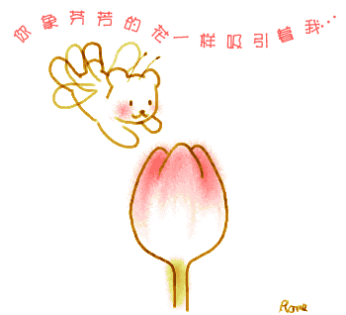  報名表 | 姓名： 年齡： | 姓名： 年齡：
 | 學歷： 職業： | 學歷： 職業：
聯絡電話
E-mail
交往時間 | 自 年 月起 | 用餐：□葷*2 □葷*1+素*1 □素*2
預定結婚日 | 年 月 日 | 活動訊息來源：
課程期待
個人資料保護 | 同意提供以上個人資訊僅供課程規劃及寄送相關活動資訊使用□是□否

※報名方式：1.【郵 寄】(10457)臺北市吉林路110號5樓 2.【網路】 http://goo.gl/forms/Du5kZhQfSiRSNkvV2
3.【傳 真】2541-8752 收到報名表後，工作人員將主動和您們聯絡，謝謝！

